**《利用慕课进行教师校本培训的实践研究》**

**中期报告**

**天津市第二十一中学，韩杰**

1. **课题概述**

《利用慕课进行教师校本培训的实践研究》，本课题为天津市电化教育馆批准的市级教育信息技术课题。

1. 课题研究的目的和意义
2. 课题研究的背景

该课题的研究符合国务院关于《国家中长期教育改革和发展规划纲要（2010－2020年）》的要求，符合《纲要》提出的“到2020年，要基本形成学习型社会，进入人力资源强国”，构建灵活开放的终身教育体系的要求；符合第十七章加强教师队伍建设中要建设高素质教师队伍，提高教师业务水平的要求；符合习近平主席因信息技术的发展，要推动教育变革和创新，构建网络化、数字化、个性化、终身化的教育体系，建设“人人皆学、处处能学、时时可学”的学习型社会，培养大批创新人才的要求。同时也是建设学习型社会的要求和教师自身发展的需求。

1. 研究价值

结合我校的“选择性教育”教学理念、“活动即培训，培训即课程”的教师培训工作理念和已有的在慕课方面的研究基础，考虑在互联网+时代，需要为老师们提供一个可随时随地学习、可移动学习和终身学习的平台，我们尝试将慕课应用于教师的校本培训工作中。特别是2015年5月23日，国际教育信息化大会在山东青岛开幕, 国家主席习近平强调因信息技术的发展，要推动教育变革和创新，构建网络化、数字化、个性化、终身化的教育体系，建设“人人皆学、处处能学、时时可学”的学习型社会，培养大批创新人才。2015年11月19日，刘延东副总理在第二次全国教育信息化工作电视电话会议上的讲话中，对“十三五”期间的教育信息化工作及加快全国教育信息化进程提出了更加明确具体的要求。教师作为学习型社会中的一员，本身也需要一个“人人皆学、处处能学、时时可学”的环境，因此利用互联网及慕课平台建设教师培训课程并应用于实践，既是建设学习型社会的需要也是教师自身发展的需求。本课题的研究结果可以为其他学校或地区在教师校本培训中应用慕课提供借鉴。

1. 国内外研究现状

MOOC最早由加拿大爱德华王子岛大学网络传播与创新主任与国家人文教育技术应用研究院高级研究员于2008年联合提出。2010年，MOOC在美国崭露新角，到2012年出现了迅猛增长，2012年在线学习运营平台Udacity、Coursera和edx陆续被斯坦福大学、麻省理工和哈佛学院创办，Udacity、Coursera和edx是目前慕课教育的三驾马车。同时，《纽约时报》称2012年为“慕课元年”。我国关于MOOC的研究自2009年出现，真正兴起于2012年。2013年7月，北京大学、清华大学和上海交通大学等国内十几所著名高校也先后开放慕课资源。随着知名大学的纷纷加入，MOOC现在正处于快速发展阶段。MOOC的迅速发展成为在线教育实践热点。

我国“校本培训”的概念最早是在1999年教育部《关于实施“中小学教师继续教育工程”的意见》中提出的：“中小学是教师继续教育的重要基地，各中小学都要制订本校教师培训计划，建立教师培训档案，组织多种形式的校本培训”。校本培训关系到整个教育事业的兴衰和学校的前途与命运，关系以每个教育教学工作者的素质和出路。

在基础教育阶段，关于“校体培训”的各种研究有很多。一些省市把MOOC应用于学校课程建设和课堂及课外教学的也有一些，但将MOOC应用于教师培训的还比较少，特别是用于校本教师培训的MOOC应用与实践更少。

1. 课题研究的理论依据

根据党的十七大关于“优先发展教育，建设人力资源强国”的战略部署，为促进教育事业科学发展，全面提高国民素质，加快社会主义现代化进程，2010年7月国务院颁布了《国家中长期教育改革和发展规划纲要》（2010－2020年）。《纲要》提出：“到2020年，要基本形成学习型社会，进入人力资源强国”，构建灵活开放的终身教育体系。在第四部分保障措施第十七章加强教师队伍建设中指出，要建设高素质教师队伍，提高教师业务水平。

2016年9月14日，北师大发布了历时三年研究的“中国学生发展核心素养”成果，随之而来的是课程改革，针对“中国学生发展核心素养”和课程改革的要求，需要老师们学习很多新的教育、教学理念。除此，互联网+时代，教育信息化也是老师们必须要面对的问题，《纲要》在第十九章中指出，要加快教育信息化进程，强化信息技术应用，还特别提出要提高教师应用信息技术水平，更新教学观念，改进教学方法，提高教学效果。而教师的信息技术应用能力与水平是影响教育信息化进程至关重要的因素，但因信息技术发展飞速，很多教师的信息技术水平及应用能力已明显滞后，老师们还需要学习很多信息技术与技能。但根据党中央、国务院的要求，我国中小学教师的全员培训以校本培训为主。

因此，如何做好教师的培训工作是每个学校必须要面对和考虑的。

1. 课题研究的范围和内容
2. 概念界定

慕课（MOOC），即“Massive Open Online Course”，可直译为“大规模网络在线开放课程”。维基百科上对MOOC 定义为：“一种参与者分布在各地，而课程材料也分布于网络之中的课程”，并且“这种课程是开放的，规模越大，它的运行效果会越好”。它通过基于主题或问题的讨论与交流将分散在世界各地的学习者和教师联系在一起。

校本培训是指在教育行政部门和有关业务部门的规划与指导下，以教师任职学校为基本培训单位，以提高教师教育教学能力为主要目标，把培训与教育教学、科研活动紧密结合起来的一种培训形式。

1. 研究目标

对MOOC、MOOC应用于我国基础教育教师培训的发展现状、趋势等进行更深一步的学习与研究；借助课题研究，借助互联网与慕课平台，我校“选择性教育”教学理念和“活动即培训、培训即课程”的教师培训理念，建设适合我校教师的校本培训慕课，并将课程应用于教师的校本培训，探索互联网+时代教师校本培训的新途径。

1. 研究内容
2. 课程建设：设计并建设适合我校教师校本培训的慕课。
3. 课程应用：将建设的课程应用于我校教师的校本培训，探索慕课在教师校本培训中应用的可行性。
4. 研究观点

利用互联网，也有很多其他的教师校本培训方式，如视频会议、专题教育社区等，但这些方式都不能以课程建设为核心，更适合教师的现场培训、互动或是教师实践性知识的学习，而且最终都不能形成系统的、结构化的课程。因此利用互联网及慕课平台，结合我校“选择性教育”教学理念和“活动即培训、培训即课程”的教师培训理念，设计并建设适合我校教师校本培训的慕课课程，并将课程应用于教师的校本培训，促进学校的发展及教师的专业成长。

1. 创新之处

通过课题的研究，既可以根据老师的实际需求为全体教师提供相关课程，又可以满足老师们的个性化学习需求，同时也为全体老师提供一个“人人皆学、处处能学、时时可学”的环境，最终达到促进学校的发展及教师的专业成长的目标。通过本课题的研究可以为其他学校或地区在教师校本培训中应用慕课提供借鉴，探索互联网+时代教师校本培训的新途径。

1. 课题研究的方法
2. 研究思路

首先通过大量与本课题研究有关的资料研究分析，在进行综述的基础上针对我校的教学理念与教师培训理念研究方案，通过对老师进行问卷调查及时了解老师的培训需求，设计并利用慕课平台建设校本培训课程，再将慕课应用于教师的校本培训工作，探索互联网+时代教师校本培训的新途径。

1. 研究方法
2. “文献研究法”

对MOOC、MOOC应用于我国基础教育教师培训的发展现状、趋势等进行更深一步的学习与研究，借鉴已有的研究成果和经验教训，找到新的生长点，为课题的研究提供框架和方法论。

1. “行动研究法”

借助互联网与慕课平台，我校"选择性教育"教学理念和"活动即培训、培训即课程"的教师培训理念，建设适合我校教师的校本培训慕课，并将课程应用于教师的校本培训，促进学校发展及教师的专业成长。

1. “问卷调查法”

分别对教师进行课程设置需求、课程使用效果等问卷调查，以便及时的、更有针对性的满足教师的培训需求和培训效果等，并根据反馈信息及时对课程设置、课程内容等进行修订。

1. 课题研究的步骤和计划

本课题研究期限为两年，2017年1月开题，2019年1月结题。课题研究分三个阶段：

第一阶段：项目的启动与调研阶段（2017年1月——2017年４月）。组织开题，拟定研究方案和实施计划，对老师进行问卷调查及时了解老师的培训需求，设计适合我校教师校本培训的课程。

第二阶段：项目推进与深化阶段（2017年５月——2018年7月）。校本培训课程建设与利用课程进行校本培训阶段。

第三阶段：项目总结与推广阶段（2018年8月——2019年1月）。归纳、整理各类信息资料，梳理研究成果，撰写研究报告，报送结题材料。

1. 研究的预期成果和成果形式

|  |  |  |  |
| --- | --- | --- | --- |
| **研究阶段  （起止时间）** | **阶段成果名称** | **成果形式** | **负责人** |
| 2018年7月 | 校本培训慕课课程 | 平台课程 | 徐菲 |
| 2019年1月 | 《慕课在教师校本培训中的应用与实践研究》 | 研究报告 | 井沥涓 |

1. 课题研究的经费及设备条件需要

针对此课题，我校已有一定的研究基础。自2014年3月，我校借助信息技术学科教师自身的优势，开始以MOOC为载体，率先探索和尝试MOOC在高中信息技术学科中的课程建设与课程应用。在近三年的时间里，我校在MOOC与教育教学的深度融合与应用创新方面进行了诸多的探索与实践，取得了一些研究成果。比如，借助科研课题《慕课在中学信息技术学科中的建设与应用研究》，在慕课的课程建设与应用方面均取得一定的成效与经验；自2015年我校语文学科及生物学科也开始尝试将MOOC应用于教学。课题能够在经费、设备、资料、时间安排等条件上给予保障。

1. **前期工作进展情况**

按照课题研究计划，我们经历了开题阶段、课题准备阶段、课题推进与深化阶段后，现已进入到课题的总结阶段。

第一阶段（2017.1―2017.3）项目启动阶段。开题准备及课题组成员培训。在此阶段，我们进行了开题准备工作及课题组成员的相关培训。包括课题开题报告的研讨与交流、为每位课题组成员申请MOOC帐号、课程建设以及课程平台使用等方面的相关培训、课题组成员熟悉平台等。

第二阶段（2017.4－2018.8）项目推进与深化阶段。按照课题的研究计划、教师培训计划，结合我校“活动即培训，培训即课程”的教师培训工作理念指导下，我们在我校的课程平台上建设两类课程，一类是通用教师培训课程，如《交互式电子白板在教学中的应用》和《教师应具备的信息技能》课程；另一类是将学校开展的有意义的教育教学活动设计并制作成教师培训课程，如学校历年有教学年会上老师们报告及公开课视频等。这两类课程为老师们提供了随时随地可以进行学习的平台。

目前，我校课程平台中共有教师培训课程七个，其中《交互式电子白板在教学中的应用》和《教师应具备的信息技能》两门课程均作为和平区在线网络课程平台中的课程资源。课程名称、课程地址及课程截图如下所示。

1. 《交互式电子白板在教学中的应用》，课程地址：http://mooc1-2.chaoxing.com/course/92771559.html　，截图如下：

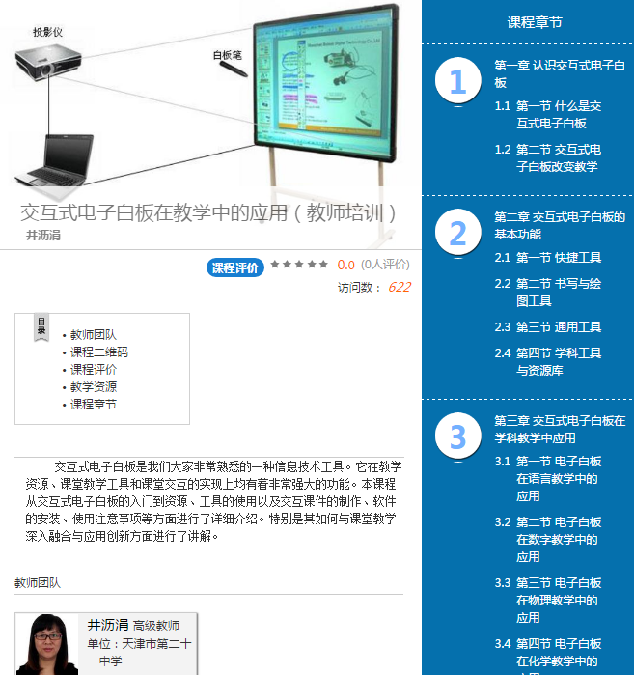

1. 《教师应具备的信息技能》，课程地址：http://mooc1-2.chaoxing.com/course/92886095.html

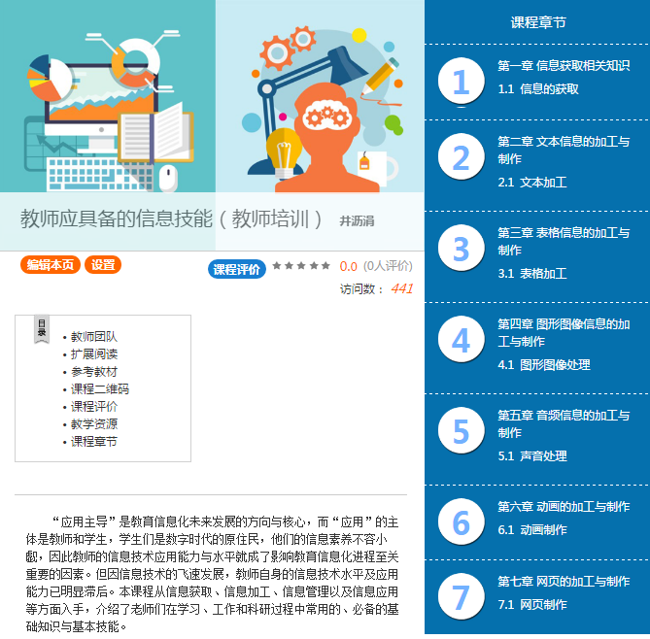

1. 《主动选择 实践创新 智慧教育 共享共赢》，课程地址：http://mooc1-2.chaoxing.com/course/92910115.html

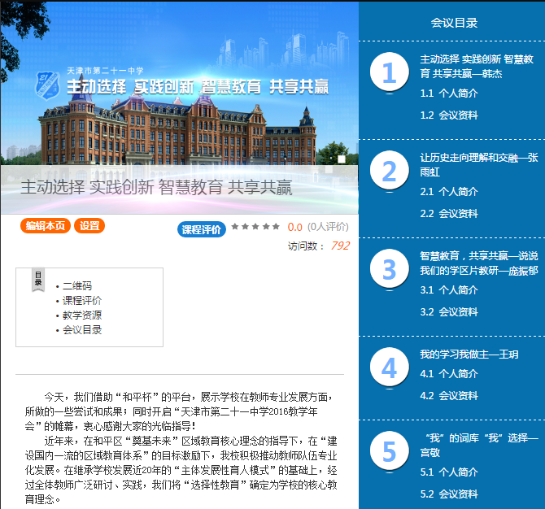

1. 2017年暑假研讨，课程地址：http://mooc1-2.chaoxing.com/course/200836684.html

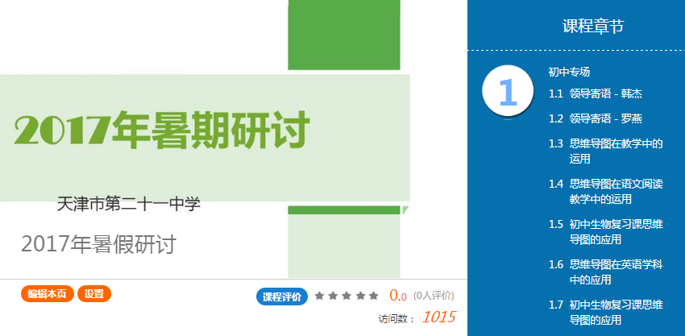

1. 2017教学年会，课程地址：http://mooc1-2.chaoxing.com/course/200840293.html

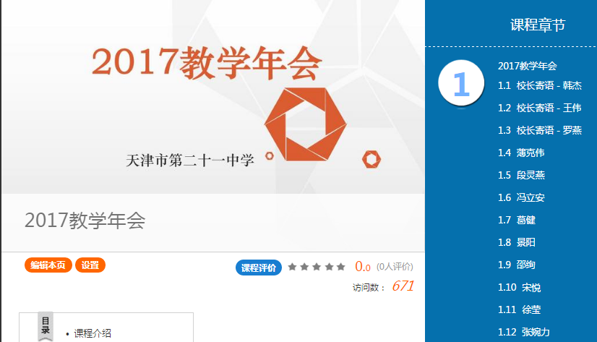

1. 2016教学年会-校本课程和实验教学展示，课程地址：http://mooc1-2.chaoxing.com/course/93470970.html

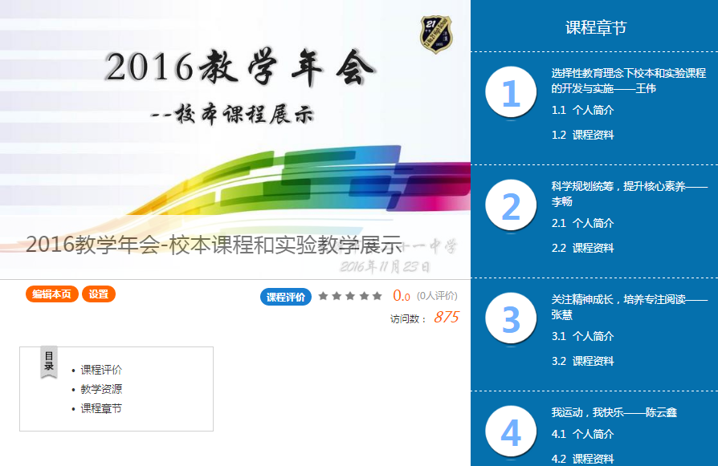

1. 2017学校开放日活动，课程地址：https://mooc1-2.chaoxing.com/course/99262962.html

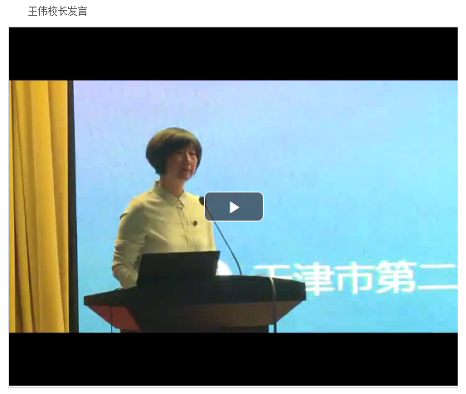

1. **前期研究成效**

我校的课程平台上建设两类，共七门课程。一类是通用教师培训课程，如《交互式电子白板在教学中的应用》和《教师应具备的信息技能》课程；另一类是将学校开展的有意义的教育教学活动设计并制作成教师培训课程，如学校历年有教学年会上老师们报告及公开课视频等。这两类课程为老师们提供了随时随地可以进行学习的平台。

利用互联网，也有很多其他的教师校本培训方式，如视频会议、专题教育社区等，但这些方式都不能以课程建设为核心，更适合教师的现场培训、互动或是教师实践性知识的学习，而且最终都不能形成系统的、结构化的课程。因此利用互联网及慕课平台，结合我校“选择性教育”教学理念和“活动即培训、培训即课程”的教师培训理念，设计并建设适合我校教师校本培训的慕课课程，并将课程应用于教师的校本培训，促进学校的发展及教师的专业成长。

1. **存在的主要问题和困难**

在课题研究过程中，针对课程建设我们有更多的成果，但在课程的应用方面还有所欠缺。比如，因为现在所用课程平台在和平区和市里平台中也有相应的平台模块，所以老师们更多时间是不通过帐号登陆，而是直接学习课程。

1. **后期工作思路**

下一步我们在建立更多教学培训课程的同时，将对现有的教师培训课程资源进行完善及修订，更多的尝试课程的应用，同时我们将及时整理课题研究过程中的相关材料，总结经验与问题，为撰写研究报告做准备，并为其他学科的网络课程建设与应用提供借鉴。